คู่มือการใช้งาน
แท่นปรับทิศทางปืนอเนกประสงค์
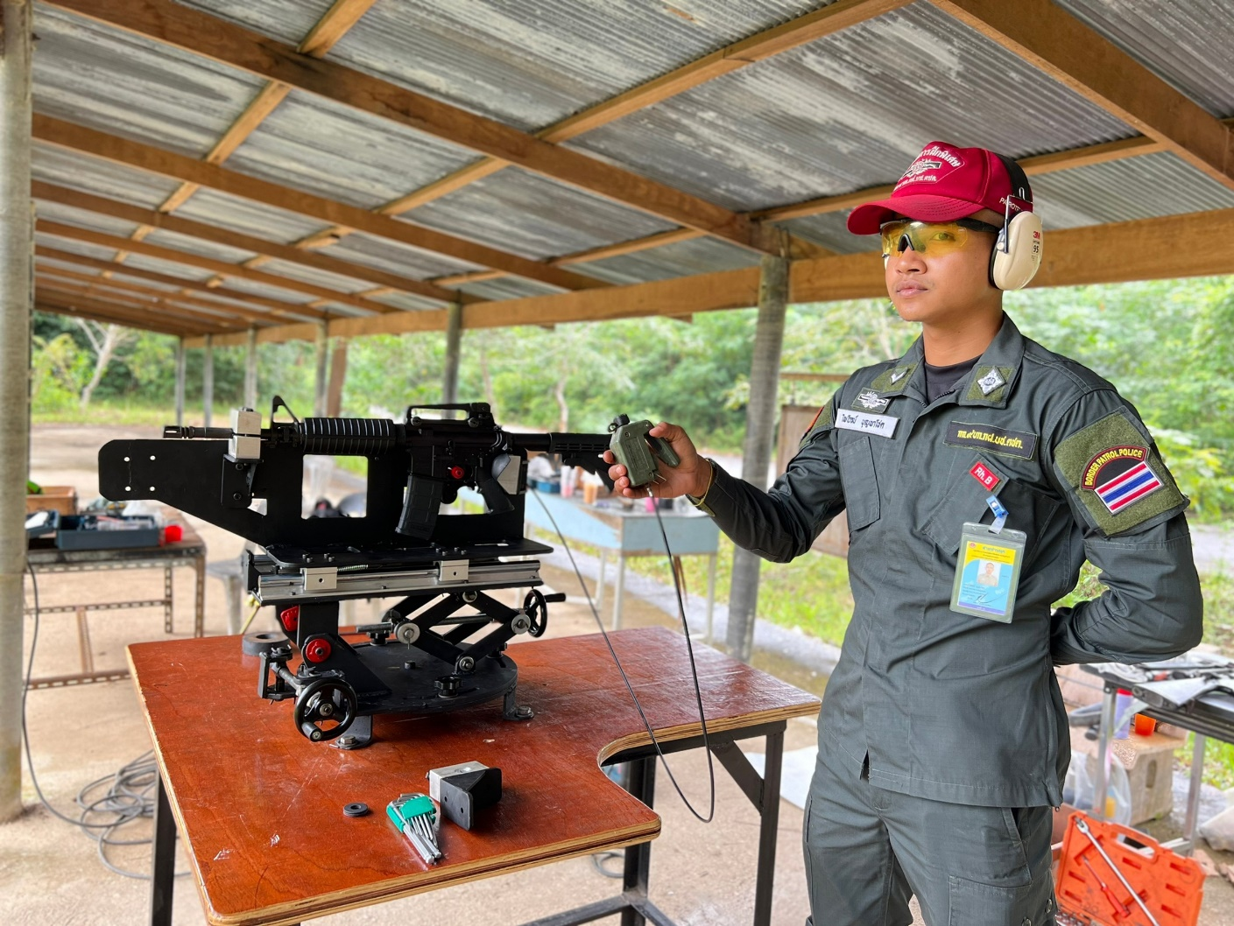

คำนำ
ในปัจจุบันสำนักงานตำรวจแห่งชาติได้แจกจ่ายอาวุธปืนประจำกายให้แก่ข้าราชการตำรวจในสังกัดกองบัญชาการตำรวจตระเวนชายแดนมีความหลากหลายทั้งในด้านรูปแบบและขีปนวิธี โดยเฉพาะข้าราชการตำรวจซึ่งปฏิบัติหน้าที่ในพื้นที่สามจังหวัดชายแดนใต้ หรือผู้เข้ารับการฝึกอบรม ณ กองกำกับการ ๙ กองบังคับการฝึกพิเศษ กองบัญชาการตำรวจตระเวนชายแดน เมื่อข้าราชการตำรวจได้รับอาวุธปืนประจำกายไปแล้วไม่สามารถปรับทิศทางปืนให้หมาะสมกับการใช้งานเพื่อให้เกิดความแม่นยำสูงสุด หรือปรับไปแล้วเกิดความคลาดเคลื่อนสูงจนเกิดความสิ้นเปลืองในการใช้อัตรากระสุนเป็นอย่างมาก
ดังนั้น กองกำกับการ ๙ กองบังคับการฝึกพิเศษ กองบัญชาการตำรวจตระเวนชายแดน จึงได้สร้างนวัตกรรมแท่นปรับทิศทางปืนอเนกประสงค์เพื่อลดอัตรากระสุนในการปรับทิศทางปืนสำหรับเจ้าหน้าที่ผู้ปฏิบัติงานหรือผู้ที่จะเข้ารับการฝึกอบรมหลักสูตรต่างๆเพื่อพัฒนายุทธวิธีของตำรวจให้มีทักษะ ความชำนาญ มีประสิทธิภาพและมีความปลอดภัยสูงสุด

กองกำกับการ ๙ กองบังคับการฝึกพิเศษ
กองบัญชาการตำรวจตระเวนชายแดน

สารบัญ
เรื่อง หน้า
ส่วนประกอบแท่นปรับทิศทางปืน 1-2
การติดตั้งอุปกรณ์ 2-4
ขั้นตอนการใช้งาน/ขั้นตอนการยิง 4-10
การบำรุงรักษา/เก็บอุปกรณ์ 11-12
การแก้ไขเหตุติดขัดต่าง 13
คณะผู้จัดทำ 14

1
แท่นปรับทิศทางปืนอเนกประสงค์ มีส่วนประกอบด้วยกัน 4 ส่วนคือ
1.โต๊ะวางแท่นปรับศูนย์ปืน

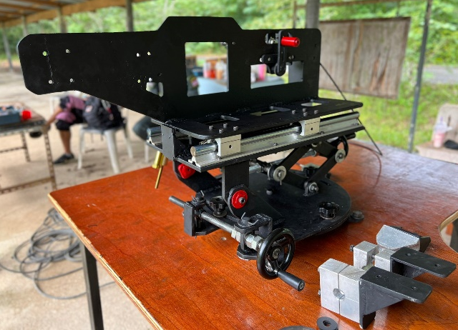
2.แท่นยึดปืน

3.สมอบก (กรณีพื้นที่ติดตั้งเป็นสนามหญ้าหรือดิน)
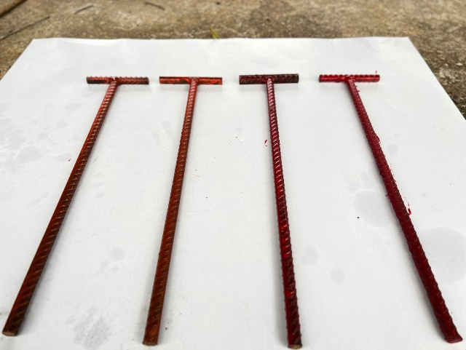

2
4.แผ่นเป้าวงดำพร้อมแม่เหล็ก

การติดตั้งอุปกรณ์
1.โต๊ะวางแท่นยึดปืน
1.1ใช้พื้นที่ในการติดตั้งโต๊ะวางแท่นยึดปืน กว้าง 2 เมตร ยาว 2 เมตร, ลักษณะพื้นต้องมีความเรียบเสมอกัน
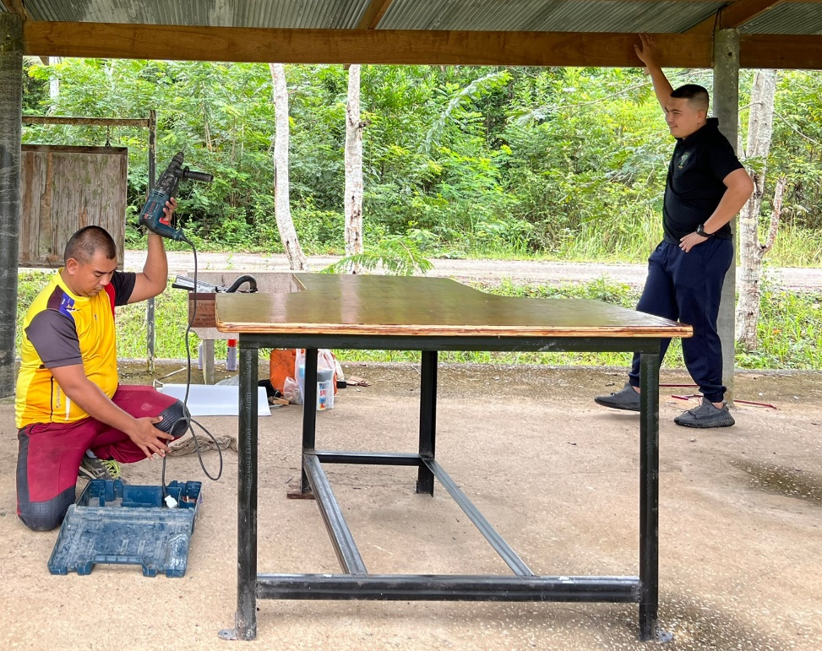

3
1.2 ยึดโต๊ะวางติดกับพื้นให้มั่นคง (กรณีเป็นพื้นดินหรือทรายให้ใช้สมอบกช่วยยึด)
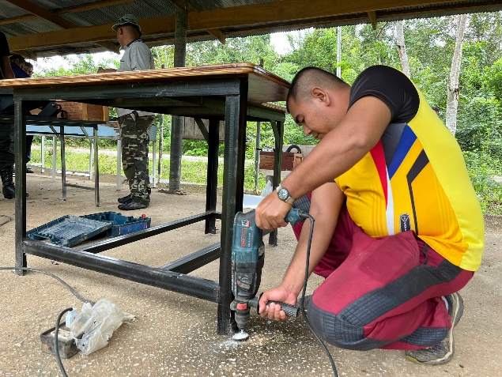
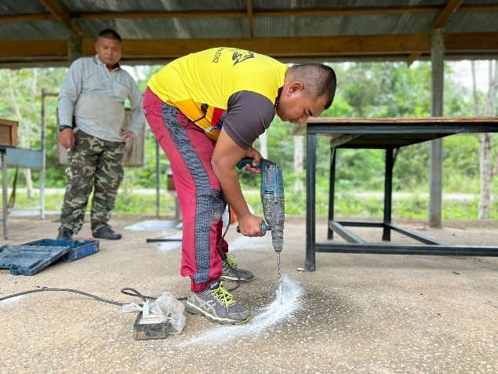
1.3 ยึดโต๊ะวางติดกับพื้นให้มั่นคง (กรณีเป็นพื้นคอนกรีตใช้พุกเหล็กยึด)

2.ติดตั้งแท่นยึดปืนเข้ากับโต๊ะวาง
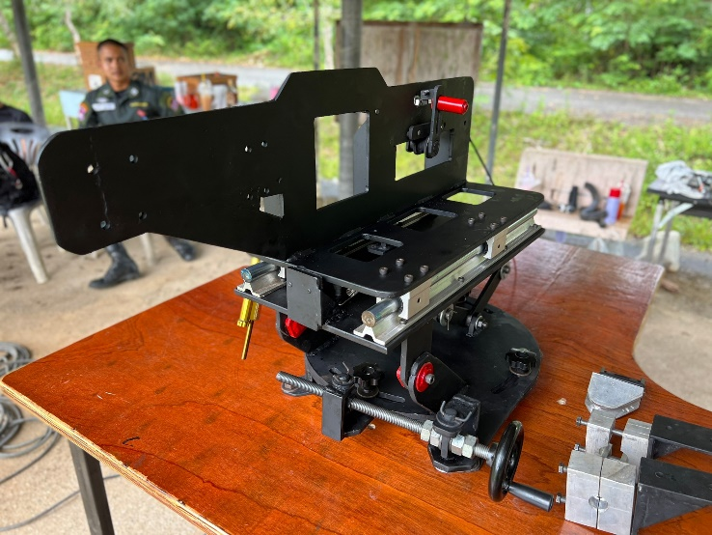

2.2 เช็คความพร้อมของอุปกรณ์ก่อนทำการติดตั้งอาวุธปืน
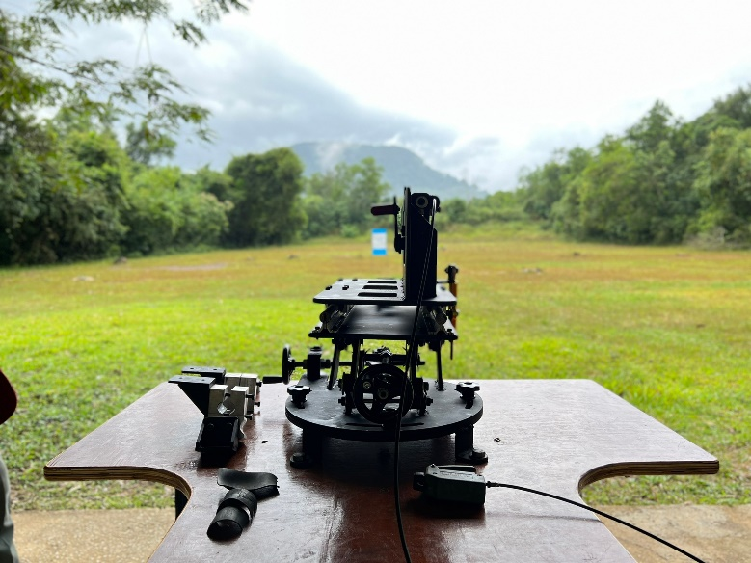

4
2.5 ติดตั้งเฟรมเป้าพร้อมติดกระดาษเป้า
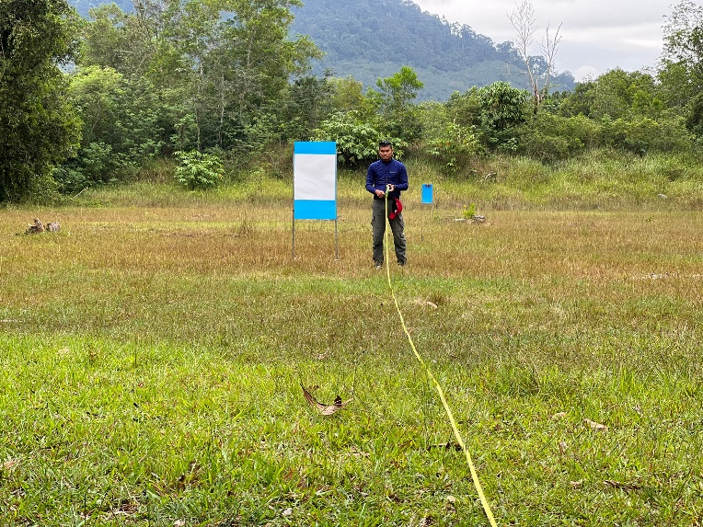

- ที่ระยะ 25 เมตร สำหรับปืน ปลย./ปลส./ปกม.
- ที่ระยะ 100 เมตร สำหรับปืนที่ใช้กระสุนขนาด 7.62x51 มม.

ขั้นตอนการใช้งาน

3. ขั้นตอนการใช้งาน
3.1.1 (อาวุธปืน ปลส.เอ็ม 4) เลือกใช้ประกับลำกล้องปืนหมายเลข 1 (สำหรับM4,M16A1 A2,Galil) นำมายึดติดกับช่องยึดหมายเลข 3 บนโครงยึดปืนส่วนหน้า
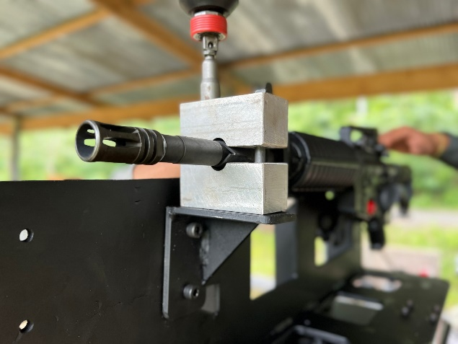
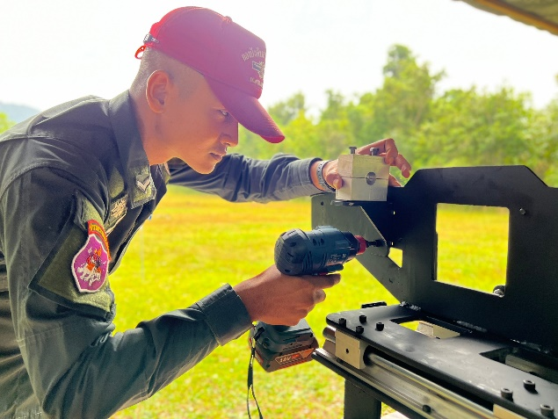

5
3.1.2 (อาวุธปืน M16 A1,A2) เลือกใช้ประกับลำกล้องปืนหมายเลข 1 (สำหรับM4,M16A1 A2,Galil) นำมายึดติดกับช่องยึดหมายเลข 2 บนโครงยึดปืนส่วนหน้า
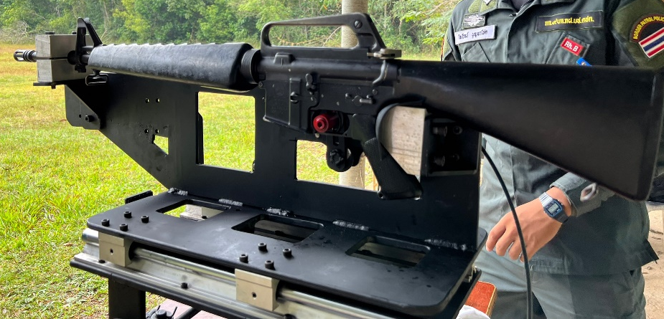

3.1.2 (อาวุธปืนซุ่มยิง 7.62x51 มม.) เลือกใช้ประกับลำกล้องปืนหมายเลข 2 (สำหรับอาวุธปืนซุ่มยิง 7.62x51 มม.) นำมายึดติดกับช่องยึดหมายเลข 1 บนโครงยึดปืนส่วนหน้า
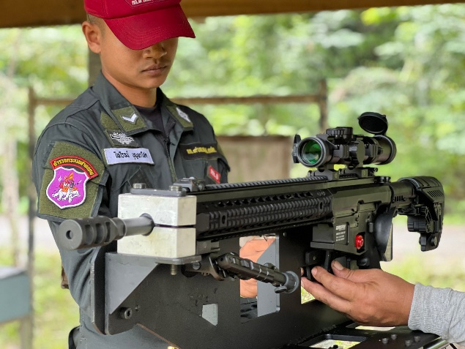
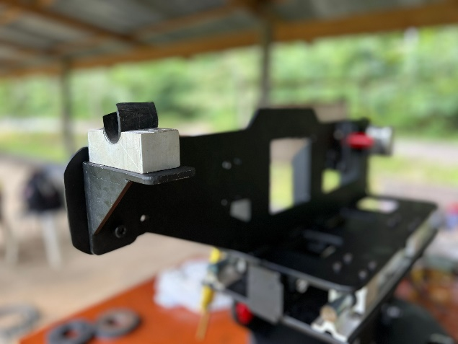

3.2 ติดตั้งแผ่นยึดด้ามปืนเข้ากับโครงยึดปืนส่วนหลังตรงช่องยึดหมายเลข 1
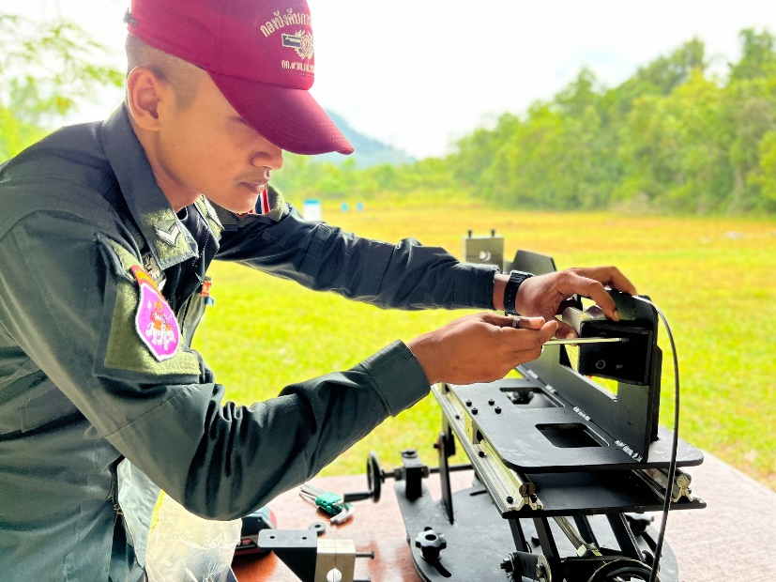

6
3.3 คลายหมุดยึดชุดลั่นไกให้หลวม
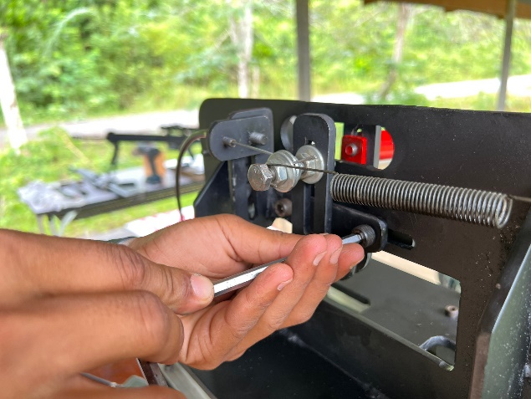
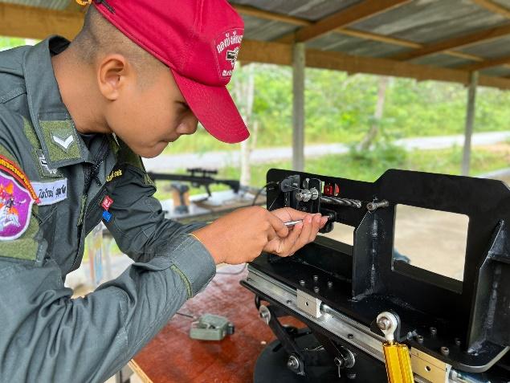

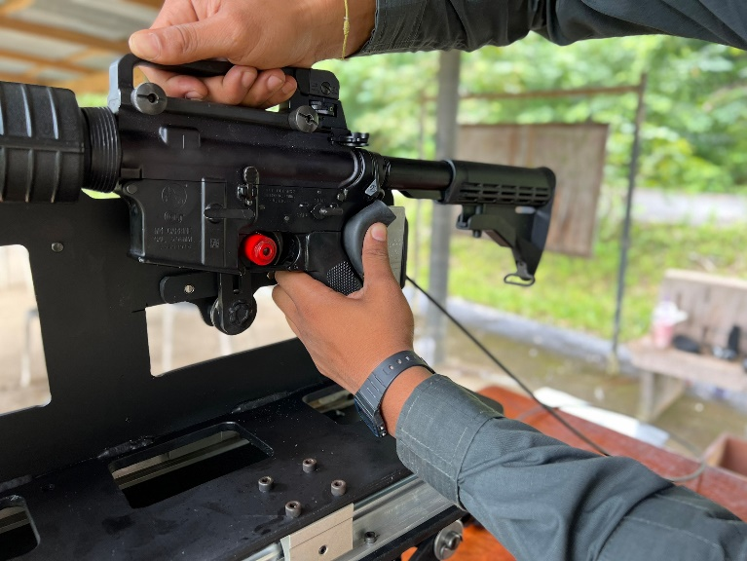
3.4 นำอาวุธปืนเข้าติดตั้ง โดยนำส่วนด้ามปืนเข้าติดตั้งกับแผ่นยึดด้ามปืนเป็นลำดับแรก

3.5 นำลำกล้องปืนเข้ายึดกับประกับยึดลำกล้อง
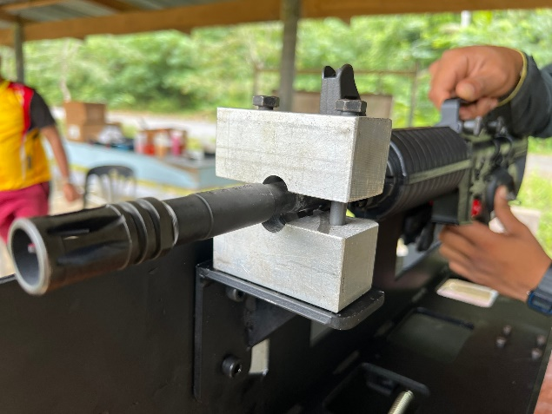
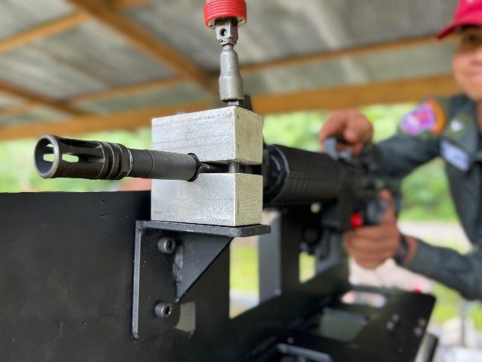

7
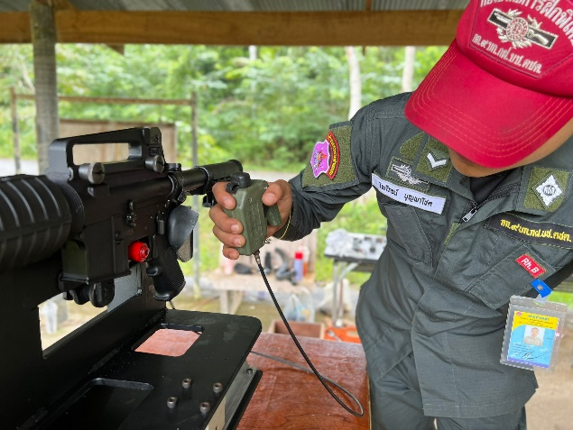
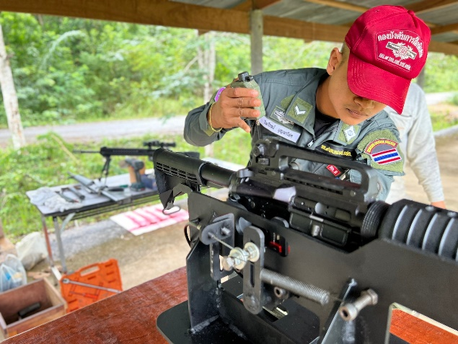
3.6 ปรับชุดเครื่องลั่นไกให้พอดี สัมพันธ์กับจังหวะลั่นไกของปืน

3.7 เล็งผ่านศูนย์เล็งของปืนไปยังแนวเป้า โดยจัดศูนย์พอดีให้ยอดศูนย์หน้าอยู่กึ่งกลางของเป้ากระดาษเปล่า โดยปรับทางทิศและทางระยะดังนี้
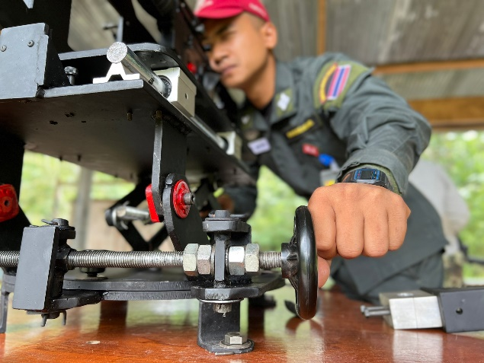
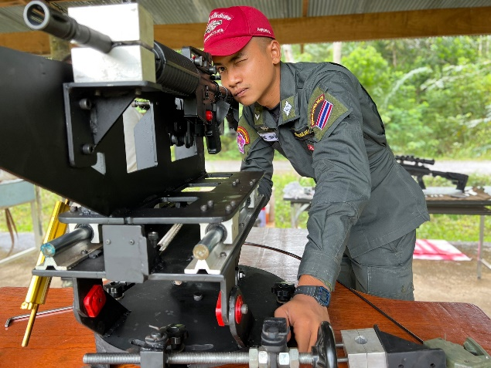

- การปรับทางทิศ หมุนควงเกลียวตามเข็มนาฬิกาหากต้องการเบนลำกล้องไปทางขวา
หมุนควงเกลียวทวนเข็มนาฬิกาหากต้องการเบนลำกล้องไปทางซ้าย
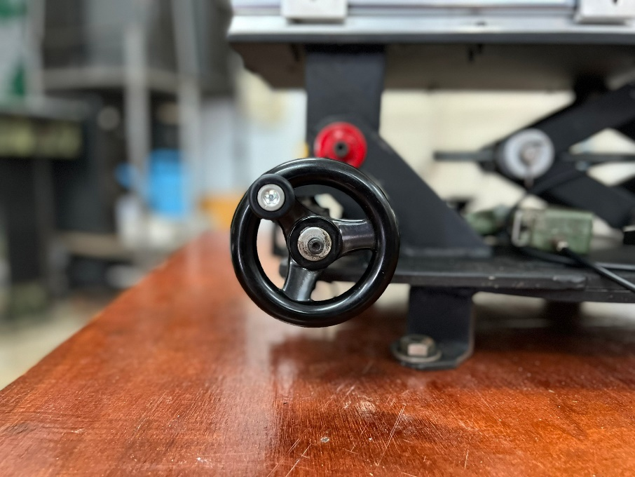

8
- การปรับทางระยะ หมุนควงเกลียวตามเข็มนาฬิกาหากต้องการลดแนวลำกล้องให้ต่ำลง
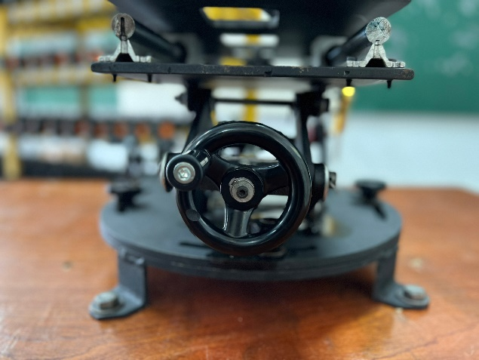
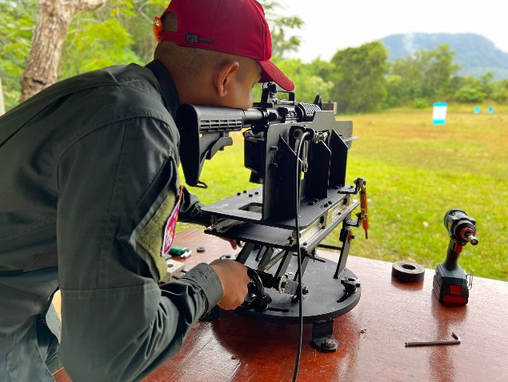
หมุนควงเกลียวทวนเข็มนาฬิกาหากต้องการยกแนวลำกล้องให้สูงขึ้น

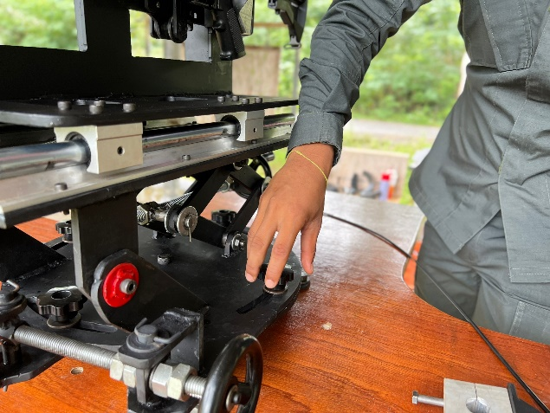
3.8 หมุนควงเกลียวยึดแท่นปืนทั้ง 4 จุดให้แน่น
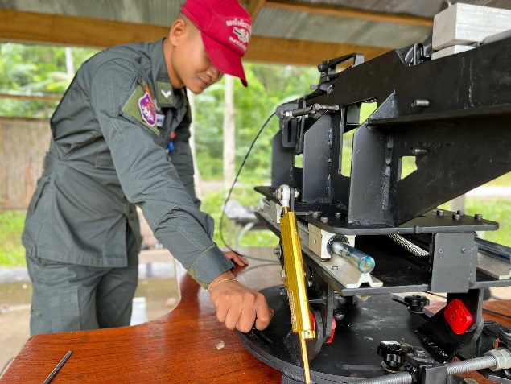

3.9 บรรจุกระสุนปืนพร้อมยิง ,ห้ามไก
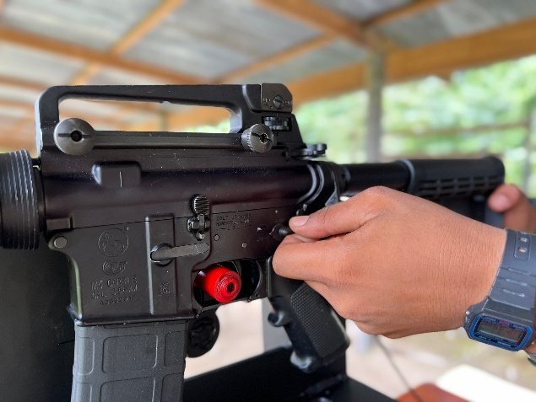
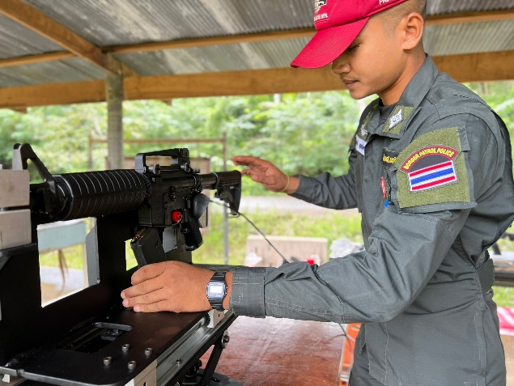

9
ขั้นตอนการยิง

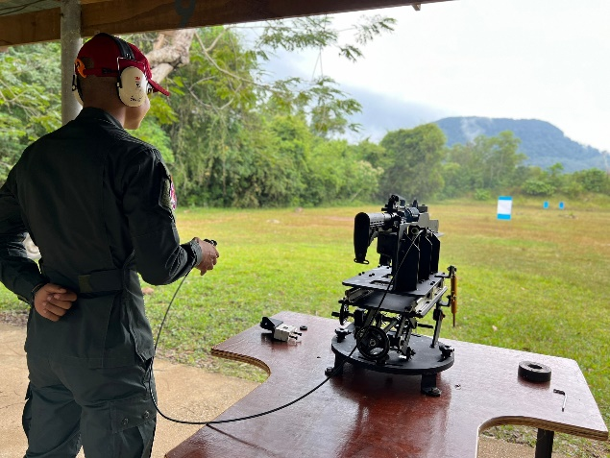
1.ตรวจสอบแนวยิงให้ปลอดภัย

2.เปิดห้ามไกทั้งที่ตัวปืนและชุดเครื่องลั่นไก , ยิง 3 นัด
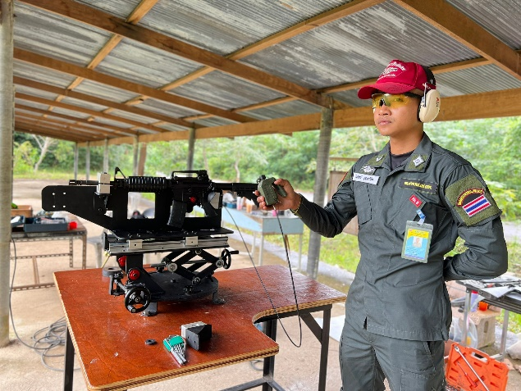
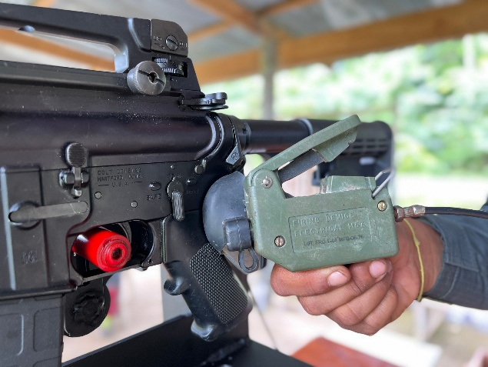

3.ตรวจสอบตำบลกระสุนตก

10
4.นำแผ่นเป้าวงดำพร้อมแม่เหล็กติดตั้งบริเวณเป้า โดยให้รูบริเวณกึ่งกลางแผ่นวงดำอยู่กึ่งกลางตำบลกระสุนตก
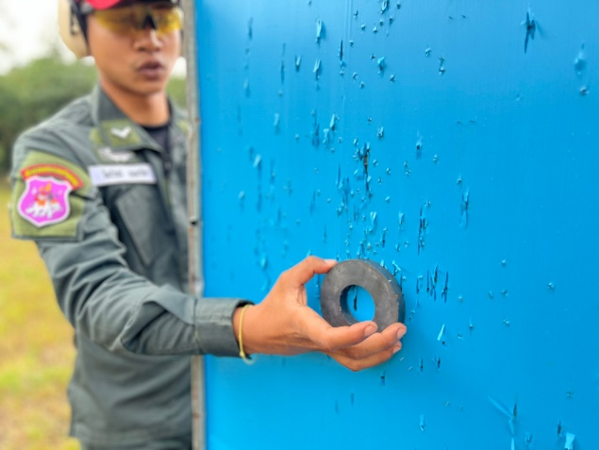
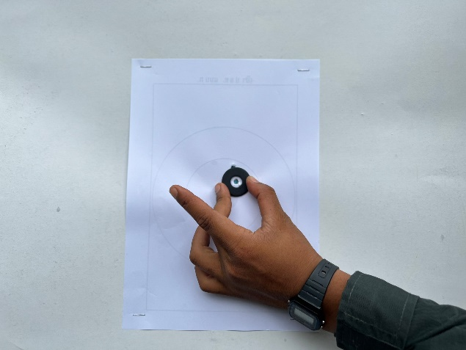

5.ทำการเล็งผ่านศูนย์เล็งของปืน แล้วทำการปรับศูนย์ปืนเข้าวงดำในลักษณะการเล็งแบบนั่งแท่นหรือเล็งจี้

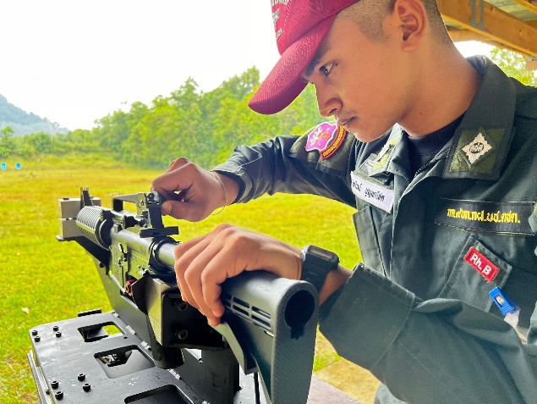
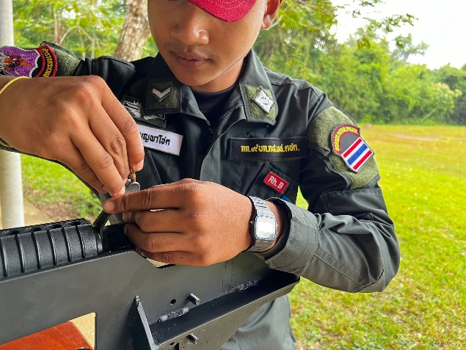

11
การบำรุงรักษา/เก็บอุปกรณ์
1.ถอดประกับยึดลำกล้องปืนและแผ่นยึดด้ามปืน ใส่ในกล่องเก็บอุปกรณ์
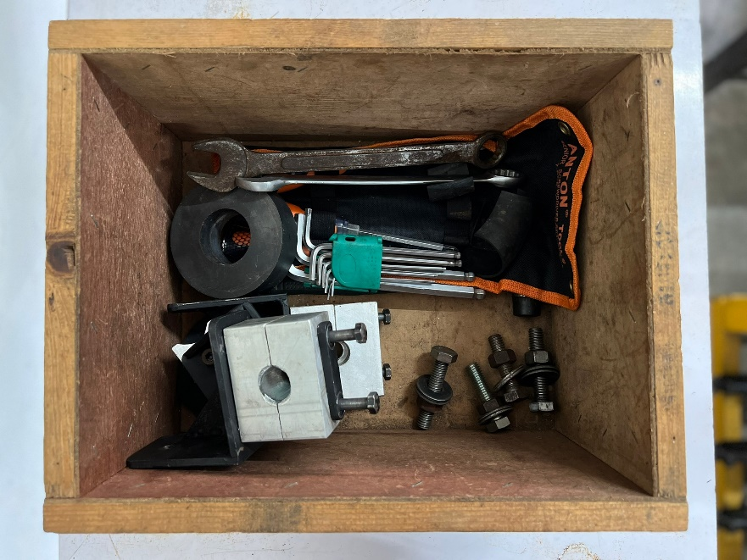

2.คลายเกลียวยึดแท่นปืนให้อยู่ในตำแหน่งกึ่งกลางทั้ง 4 จุด
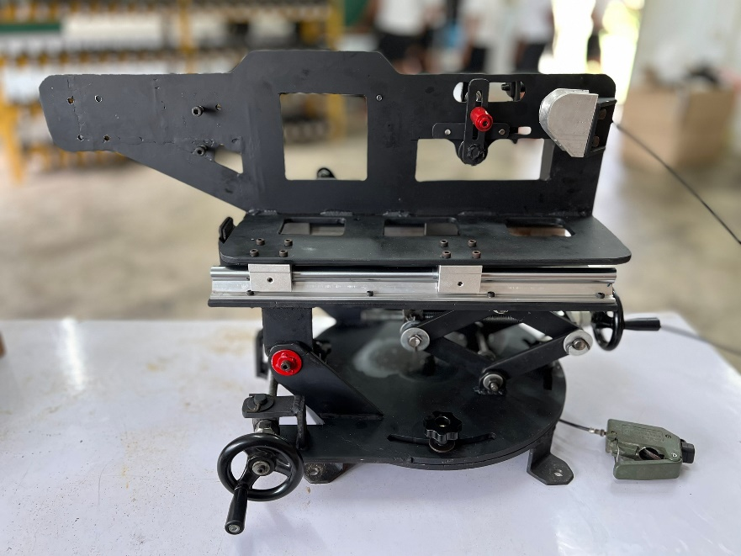

12
3.หมุนควงเกลียวทางระยะและทางทิศให้อยู่ในแนวระนาบและกึ่งกลาง
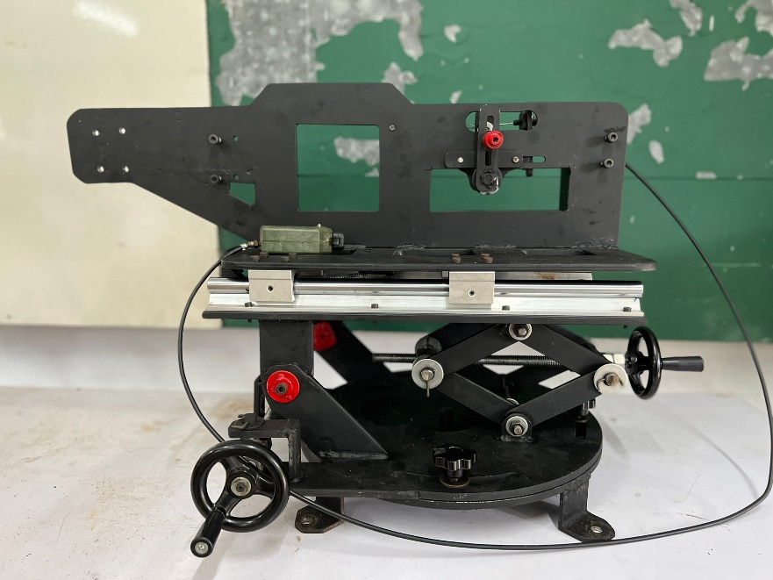

4. ถอดแท่นยึดปืนออกจากโต๊ะวาง ชโลมน้ำมันในส่วนเคลื่อนที่ โลหะต่างๆ นำเก็บในที่ร่มและไม่มีความชื้น
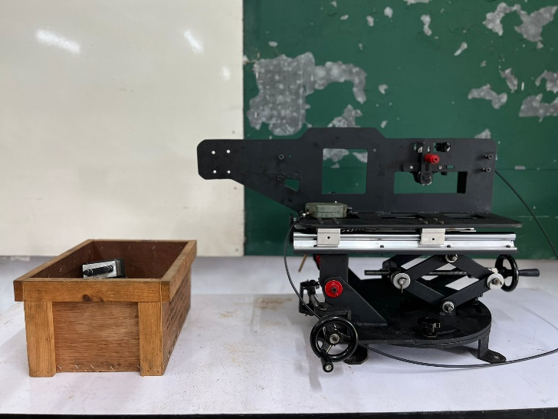

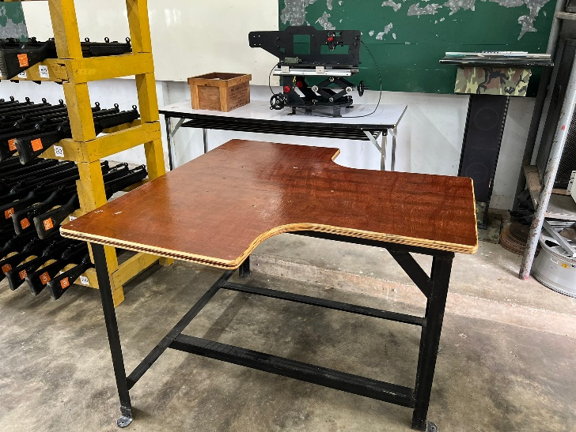

13
การแก้ไขเหตุติดขัดต่างๆ
เหตุขัดข้อง | สาเหตุ | วิธีการแก้ไข
1.ปืนไม่ลั่น  2. ตำบลกระสุนไม่เกาะกลุ่ม มีความคลาดเคลื่อนสูง | 1.1ชุดเครื่องลั่นไกกับไกปืนไม่สัมพันธ์กัน  1.2 สายเคเบิลชุดเครื่องลั่นไกขาด/หลุด  1.3 ลืมเปิดห้ามไก  1.4 กระสุนด้าน  2. เกลียวยึดแท่นยึดปืนทั้ง 4 จุด ไม่แน่น | - ปรับชุดเครื่องลั่นไกให้พอดีกับจังหวะลั่นไก  - ตรวจสอบสายเคเบิล  - ตรวจสอบคันบังคับการยิงที่ตัวปืน/คันห้ามไกที่เครื่องลั่นไก  - คัดกระสุนนัดด้านทิ้ง บรรจุกระสุนนัดใหม่  2. หมุนเกลียวยึดแท่นปืนทั้ง 4 จุดให้แน่น

14
คณะผู้จัดทำ
- พ.ต.อ.เชษฐวิทย์ นีระฮิง ผกก.๙บก.กฝ.บช.ตชด.
- พ.ต.ท.ธีรภัค วัฒนนันทกุล รอง ผกก.๙บก.กฝ.บช.ตชด.
- พ.ต.ท.หญิง สุวรรณา แก้วแกมกาญ รอง ผกก.๙บก.กฝ.บช.ตชด.
- พ.ต.ต.ธรรมนูญ ศรีประไพ ผบ.ร้อย กก.๙บก.กฝ.บช.ตชด.
- ร.ต.อ.สุชีพ เถาว์ชู ผบ.มว. กก.๙บก.กฝ.บช.ตชด.
- ร.ต.ต.มะรอยี สาแม รอง สว.(ป) กก.๙บก.กฝ.บช.ตชด.
- ด.ต.ประสิทธิ์ แก้วเอียด ผบ.หมู่ กก.๙ บก.กฝ.บช.ตชด.
- ด.ต.อำนาจ บุญนากร ผบ.หมู่ กก.๙ บก.กฝ.บช.ตชด.
- ด.ต.สุริยันต์ พันธ์พวง ผบ.หมู่ กก.๙ บก.กฝ.บช.ตชด.
- ส.ต.อ.อภิชัย คงเย็น ผบ.หมู่ กก.๙ บก.กฝ.บช.ตชด.
- ส.ต.อ.ศิวาวุธ พรหมสถิตย์ ผบ.หมู่ กก.๙ บก.กฝ.บช.ตชด.
- ส.ต.อ.วราพงศ์ บิลมาศ ผบ.หมู่ กก.๙ บก.กฝ.บช.ตชด.
- ส.ต.ท.ณัฐพงษ์ รักขิโต ผบ.หมู่ กก.๙ บก.กฝ.บช.ตชด.
- ส.ต.ท.ณัฐพล ภาคกินนอน ผบ.หมู่ กก.๙ บก.กฝ.บช.ตชด.
- ส.ต.ต.ชยธร แก้วไหม ผบ.หมู่ กก.๙ บก.กฝ.บช.ตชด.
- ส.ต.ต.ไพโรจน์ บุญพาโชค ผบ.หมู่ กก.๙ บก.กฝ.บช.ตชด.

